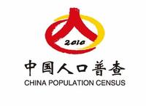 NO.
遂昌县第六次全国人口普查有奖知识竞赛
答 题 卡

答题人姓名 联系电话 身份证号码

部门（或企业）名称：

地 址： 县 乡（镇） 村

1、 2、 3、 4、 5、 6、 7、 8、 9、 10、

11、 12、 13、 14、 15、 16、 17、 18、 19、

20、

